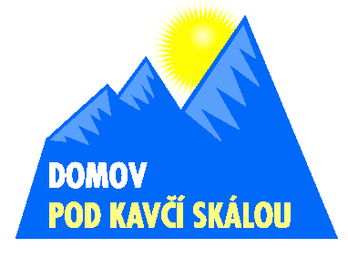   | Domov Pod Kavčí Skálou,  poskytovatel sociálních služeb  Marie Pujmanové 2045, 251 01 Říčany  IČ: 712 29 078  e-mail: reditel@domovpks.cz, http://www.domovpks.cz  tel.: 323 632 423, fax: 323 632 441

 | Domov Pod Kavčí Skálou,  poskytovatel sociálních služeb  Marie Pujmanové 2045, 251 01 Říčany  IČ: 712 29 078  e-mail: reditel@domovpks.cz, http://www.domovpks.cz
Pokyn ředitele ze dne 7.10.2020

Zákaz návštěv od 8.10.2020 od 00.00 do odvolání, edit: dle usnesení vlády ČR č.1196 se prodlužuje zákaz návštěv v pobytových zařízeních do 12.12.2020 do 24.00 hod,

V souladu s nařízeními Ministerstva zdravotnictví a opařeními proti šíření onemocnění Covid-19, vyhlašuji s platností od čtvrtka 8.10.2020 od 00.00 hod. do odvolání, předběžně do (edit): soboty 12.12.2020 do 24.00 hod. zákaz návštěv pro obyvatele Domova Pod Kavčí Skálou.

Ve výjimečných případech může výjimku povolit ředitel, případně zástupce ředitele, na základě písemné žádosti.

Tento pokyn nabývá účinnosti dnem 8. října 2020

V Říčanech, 7. října 2020, edit: 23.11.2020

Ing., Bc. Václav Brácha, MBA
Ředitel příspěvkové organizace

